


Semaine du 29 Avril au 03 Mai 2019


Lundi 29 Avril 2019
Tortillas et guacamole
Chili con carne

Fromage
Compote de fruits
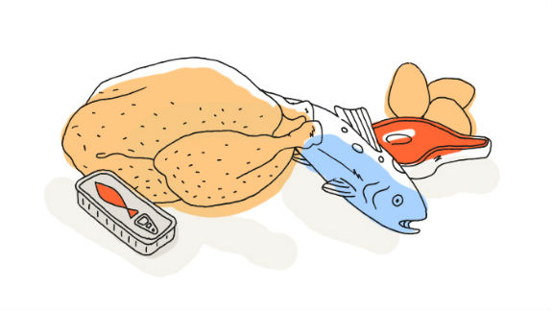
Mardi 30 Avril 2019
Salade de pomme de terre et cervelas
Chipolatas et merguez
Semoule et ses légumes
Crème citron
Fruits de saison

Mercredi 01 Mai 2019
Férié

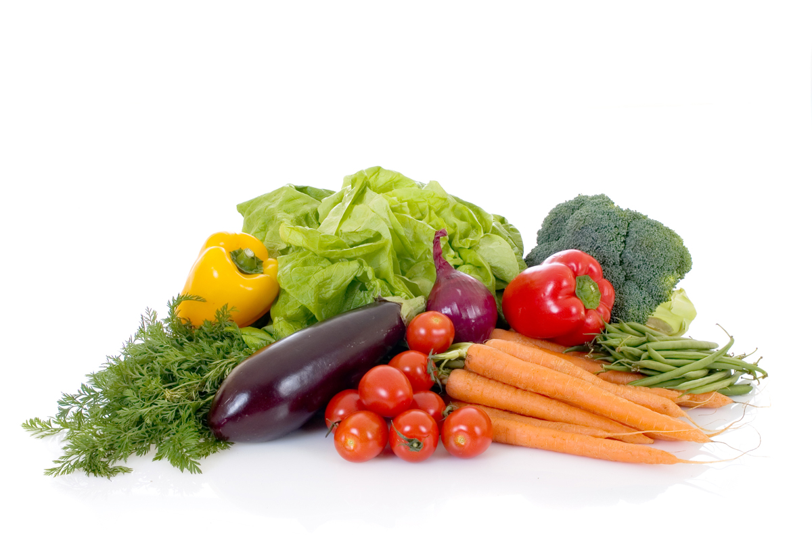
Jeudi 02 Mai 2019
Œuf « mimosa »
Moules
Frites
Fromage blanc
Fruits de saison
Vendredi 03 Mai 2019
Bâtonnets de carottes
Bon appétit
Haché de poulet
Tomates « provençales »
Fromage
Glace

La Mairie se réserve le droit de modifier les menus en cas d’imprévu.
La viande de bœuf servie cette semaine est d’origine française

